Точный расчёт индуктивности .

Схема опыта стандартная.
Ток снимается с резистора 0,1 Ом (угольный). Формула расчёта: L=U*t/I

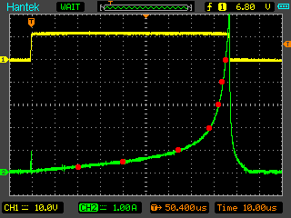

В клетке 1А.

Приступим….
Точки слева на право….
1 – L=12*20/0,25 L= 960 uГн.
2 – L=12*40/0,5 L= 960 uГн.
3 – L=12*64/1 L= 768 uГн.
4 – L=12*78/2 L= 468 uГн.
5 – L=12*82/3 L= 328 uГн.
6 – L=12*84/4 L= 252 uГн.
7 – L=12*85/5 L= 204 uГн.
Ну вот мы видим как изменяется индуктивность .
На линейном участке она одинакова . Как только начинается «перегиб» она тут же начинает падать
При 2 А. падает почти в два раза. При измерении прибором UNI-T UT70A индуктивность
получается 753 uГн. Судя по графику это чуть более 1А. Почти на начале изгиба.(довольно точно).
По какой же точке правильно рассчитывать индуктивность?
Посоветовался с ДедИваном, вот что он ответил:
«Сама катушка не входит в насыщение, входит сердечник, и то не весь сразу, а отдельными крупинками- доменами. То есть по линии тока с самого нуля начинается насыщение отдельных крупинок по очереди. К концу уже мало остается ненасыщенных - ток растет быстрее. Но последние самые упорные, они крепче всего держались , вот их возврат в первоначальное состояние вызывает нагрев сердечника. Только поэтому их стараются и не трогать.»
«Остается энергия как бы голой катушки без сердечника. У Теслы вообще не было ферритов, а энергию запасал. Правда размерчики у него были...»
«Этот момент все по разному решают. Например мне нужен трансформатор.
Насыщение это потери на нагрев сердечника. Вот эти потери меня и ограничивают, вернее нагрев допустимый. По этому нагреву и получается точка максимального насыщения.
Часто она бывает даже ниже видимого изгиба. Если нет ограничений по нагреву- то вылазит ограничение по току ключа, там очень быстро растут тепловые потери на ключе. Если нет и этих ограничений- то гони сколько хочешь. Или сколько нужно по энергии импульса.»

Вот картинка когда ключ ограничивает нарастание тока на уровне 40А:

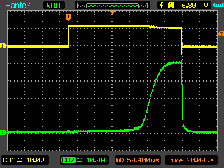

В клетке 10А.

Из приведённых выше картинок видно что в обычных режимах, тау катушки меняется в
несколько раз за «изгибом» тока. Исходя из этого напрашивается вывод что
трансформатор в «режиме» Ивана работает именно за «изгибом», или как говорил ДедИван, там
где остались самые «крепкие» домены.

С Уважением Toros.

